Условия для получения образования детьми
с ограниченными возможностями здоровья и детьми-инвалидами
в МКОУ «СОШ с. Маргаритово»

Получение детьми с ограниченными возможностями здоровья и детьми-инвалидами образования является одним из основных и неотъемлемых условий их успешной социализации, обеспечения их полноценного участия в жизни общества, эффективной самореализации в различных видах профессиональной и социальной деятельности.
В качестве основной цели в области реализации права на образование детей с ограниченными возможностями здоровья и детьми-инвалидами в школе рассматривается создание условий для получения образования всеми детьми указанной категории с учетом их психофизических особенностей.
Задачи:
- обеспечение условий для реализации прав учащихся с ОВЗ и детьми-инвалидами на получение бесплатного образования;
- организация качественной коррекционно-реабилитационной работы с учащимися с различными формами отклонений в развитии;
- сохранение и укрепление здоровья учащихся с ОВЗ и детей-инвалидов на основе совершенствования образовательного процесса;
- создание благоприятного психолого-педагогического климата для реализации индивидуальных способностей учащихся с ОВЗ и детей-инвалидов;
- расширение материальной базы и ресурсного обеспечения школы для организации обучения детей с ОВЗ и детей-инвалидов;
- совершенствование системы кадрового обеспечения.
В школе созданы следующие условия для получения образования детьми с ограниченными возможностями здоровья и детьми-инвалидами:
- школа реализует адаптированные программы начального общего и основного общего образования для детей-инвалидов и детей с ограниченными возможностями здоровья. При реализации данных образовательных программ возможно использование электронного обучения и дистанционных образовательных технологий;
- прием детей с ограниченными возможностями здоровья осуществляется на основании рекомендаций ПМПК;
- по медицинским и социально-педагогическим показаниям и на основании заявления родителей (законных представителей) учащихся организуется индивидуальное обучение на дому и инклюзивное образование;
- вопросы деятельности образовательного учреждения, касающиеся организации обучения и воспитания детей с ограниченными возможностями здоровья и детей-инвалидов регламентированы Уставом и локальными актами образовательного учреждения;
- для обеспечения эффективной интеграции детей с ограниченными возможностями здоровья и детей-инвалидов в образовательном учреждении проводится информационно-просветительская, разъяснительная работы по вопросам, связанным с особенностями образовательного процесса для данной категории детей, со всеми участниками образовательного процесса - учащимися, их родителями (законными представителями), педагогическими работниками;
- в соответствии с планом реализации приоритетного национального проекта РФ «Образование» и регионального проекта по организации инклюзивного обучения детей-инвалидов, а так же для эффективного включения детей-инвалидов в процесс инклюзивного обучения учителя проходят курсы повышения квалификации по вопросам организации интегрированного образования детей-инвалидов.
- вход в образовательное учреждение оборудован кнопкой вызова персонала;
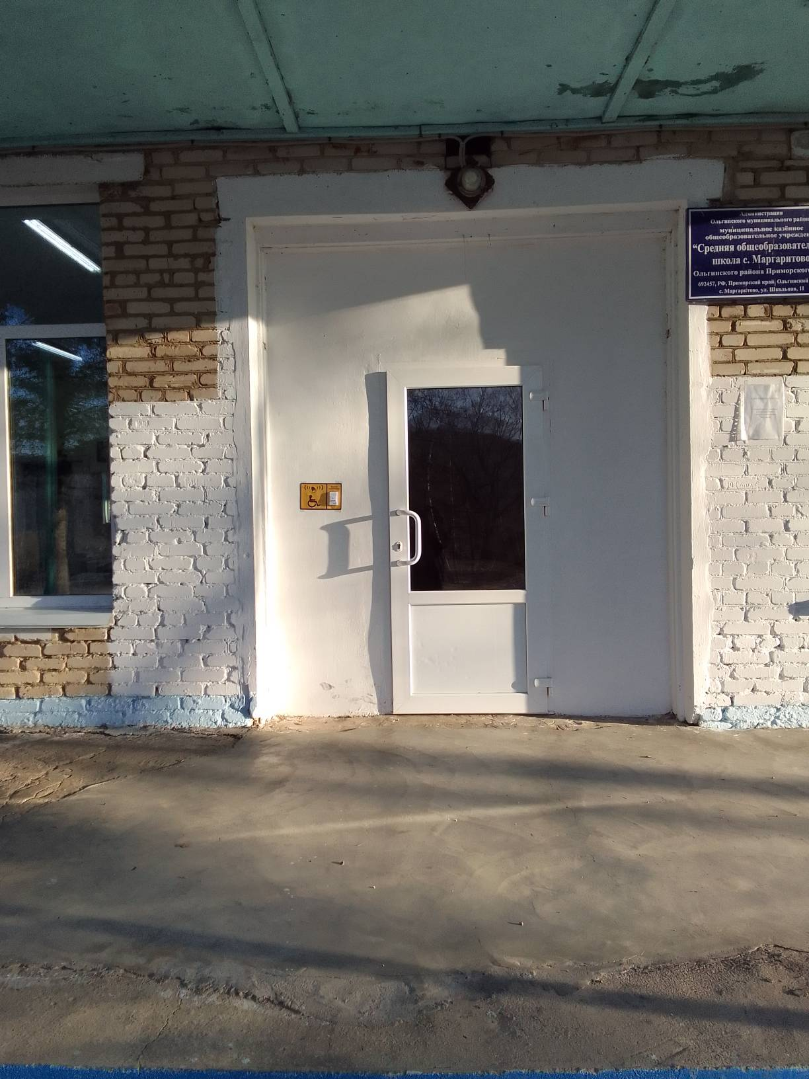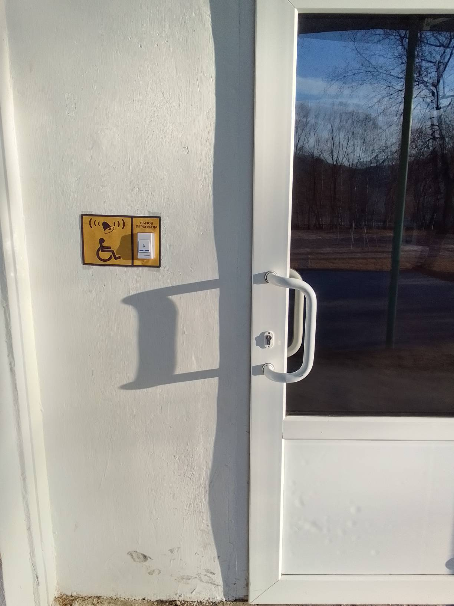

- входная группа дверей в здание школы, а также глубина пространства для маневрирования кресла-коляски перед входной дверью и в тамбуре соответствуют требованиям, предъявляемым к размерам и расстояниям, для свободного пользования инвалидами-колясочниками;

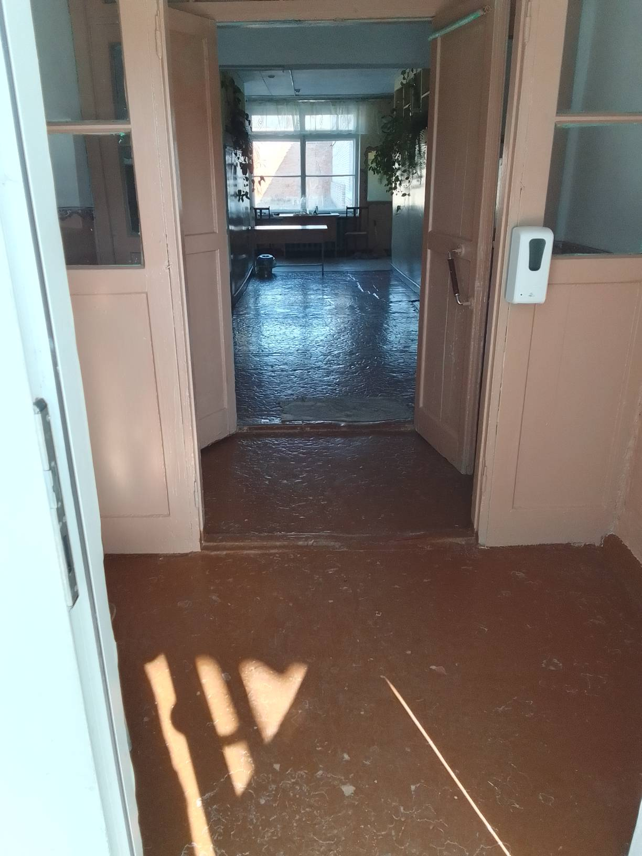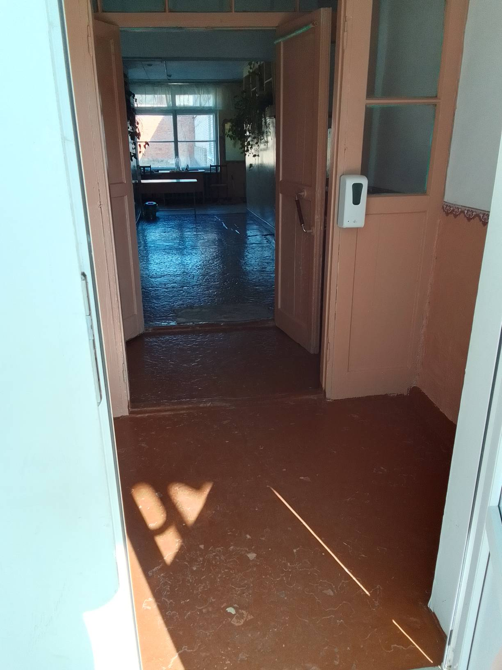

- в школе нет специально оборудованного туалета для детей-инвалидов и детей с ограниченными возможностями здоровья;
- тифлотехнические средства, тактильные плитки, напольные метки, устройства для закрепления инвалидных колясок, поручни внутри помещений в образовательном учреждении отсутствуют.
- оказание первичной медико-санитарной помощи обучающимся, проведение медицинских осмотров и диспансеризации осуществляется специалистами КГБУЗ «Ольгинская ЦРБ» п. Ольга. Медицинский кабинет в школе отсутствует, в нескольких метрах от школы находится ФАП с. Маргаритово;
- особые условия доступа к информационным системам и информационно-коммуникационным сетям для инвалидов и лиц с ограниченными возможностями здоровья могут быть предоставлены при работе с официальным сайтом МКОУ «СОШ с. Маргаритово» и с другими сайтами образовательной направленности, на которых существует версия для слабовидящих;
- в школе имеются мультимедийные средства, оргтехника, компьютерная техника, аудиотехника (акустические усилители и колонки), видеотехника, документ-камеры.
Специальные технические средства обучения (СТСО) коллективного и индивидуального пользования для детей-инвалидов и детей с ограниченными возможностями здоровья отсутствуют;
- при школе нет общежития, интерната, в том числе приспособленных для использования инвалидами и лицами с ограниченными возможностями здоровья.

